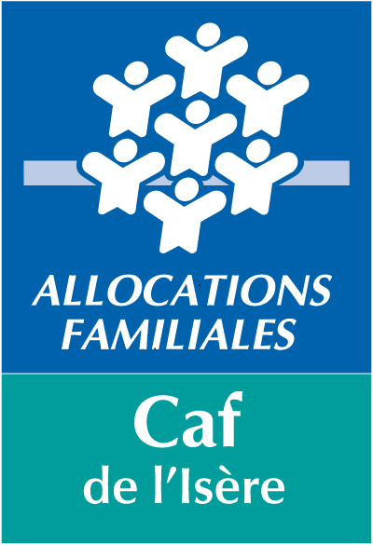

Bulletin d’adhésion au service

"Aides financières d’action sociale" (AFAS)
CONVENTION N°
GESTIONNAIRE : Renseigner votre raison sociale
N° DE SIRET DU SIEGE : (à renseigner)

Le service "Aides financières d’action sociale" permet à des partenaires en fonction de leurs habilitations dans un cadre sécurisé :
- de consulter et/ou de déclarer diverses données pour le traitement optimisé de leur dossier ;
- de justifier les contrôles de cohérence automatisés afin de sécuriser les données ;
- de consulter des tableaux de bord de données statistiques sur la gestion de leurs équipements comparées à des moyennes locales et nationales.
Le service "Aides financières d’action sociale" a pour but :
- de favoriser une meilleure connaissance de l’offre proposée aux familles ;
- de permettre un financement mieux adapté et plus réactif ;
- d’alléger les informations demandées pour le calcul de l’aide servie ;
- de limiter les sollicitations de la Caf auprès des partenaires en simplifiant les démarches ;
- de limiter les sollicitations auprès de la Caf en restituant les données pertinentes liées aux missions du partenariat.

Préambule
Un dossier de description du service "Aides financières d’action sociale" est mis à disposition sur "Mon Compte Partenaire" après authentification.

Article 1 - Les utilisateurs du service AFAS

L’utilisation du service n'est autorisée qu'aux personnes expressément habilitées.
1.1 Les différentes catégories de profils d’utilisateurs sont les suivantes :

Profils D1 - Fournisseur de données d’activité : ce profil permet la saisie des données relatives à l’activité d’un équipement/service.
Le fournisseur de données d’activité peut être habilité au niveau lieu d’implantation ou au niveau équipement/service.
2 utilisateurs sont autorisés au maximum par lieu d’implantation, et 2 utilisateurs sont autorisés au maximum par équipement/service.
Profils D2 - Fournisseur de données financières : ce profil permet la saisie des données financières d’un équipement/service (budget prévisionnel – compte de résultat).
Le fournisseur de données financières est habilité au niveau équipement/service.
2 utilisateurs sont autorisés au maximum par équipement/service.
Profils D3 - Approbateur des données : ce profil permet la validation des éléments saisis par les deux précédents profils (Fournisseur de données d’activité et Fournisseur de données financières) et permet la transmission de ces éléments à la Caf.
L’approbateur des données est habilité au niveau équipement/service.
1 utilisateur est autorisé au maximum par équipement/service.
Profils D4 - Consultant : ce profil permet la visualisation des différents équipements/services et lieux d’implantation du partenaire.
Le consultant est habilité au niveau équipement/service.
2 utilisateurs sont autorisés au maximum par équipement/service.

Une même personne peut se voir attribuer un ou plusieurs profils. Le service est mis à la disposition de utilisateurs maximum (tous profils confondus)

Article 2 : Fin du bulletin d’adhésion
Dans le cas où une convention d’objectifs et de financement arriverait à échéance et ne serait pas renouvelée, le bulletin d’adhésion au service "Aides Financières d’Action Sociale" (AFAS) deviendra par voie de conséquence caduque.

Fait à Grenoble en deux exemplaires, le
Pour la Caf l’Isère | Pour (saisir l’identité du partenaire)
La Directrice  Florence DEVYNCK | (Fonction du signataire)  (Prénom et nom)  (Signature)

